
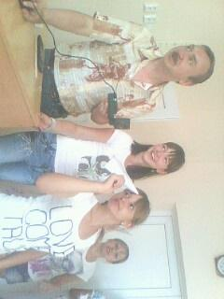
День начался с планёрки. После планёрки мы пошли на завтрак. Потом у нас был урок алгебры.
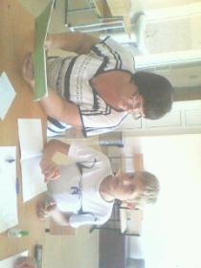
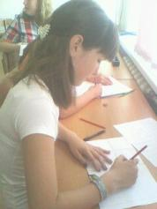
На уроки мы создавали рисунки на координатной плоскости. У всех получались различные изображения, так например, у Алексеевой Алёны получился страус, Чаплыгина Алина изобразила черепаху, а у Приходько Светы получился зонт. Но больше всех увлёкся Серёжа, которого невозможно было оторвать от этого занятия. Затем у нас продолжились занятия в кабинете физике, где мы изучали тему «Скорость» Мы проводили интересные опыты, а потом нам было предложено сделать каждому свой самолётик и запустить его. Все самолётики летели с разной скоростью, но у Серёжи и Леры самолёт улетел дальше всех.
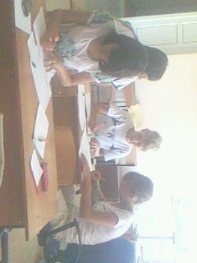
Они стали победителями игры. Наш день продолжился игрой в волейбол и санджэл. Пообедав и подведя итоги дня, мы отправились домой. Так прошёл наш очередной день. Лето, г.Сальск

